Kraków 29.11.2017 r.
Informacja prasowa
Grupa BIK systematycznie poprawia wyniki finansowe
Biuro Inwestycji Kapitałowych w pierwszych trzech kwartałach br. osiągnęło 13,1 mln zł skonsolidowanych przychodów oraz 2,5 mln zł zysku netto. To wyniki lepsze niż w tym samym okresie poprzedniego roku odpowiednio o 4,5% i 16,7%. Przez dziewięć miesięcy br. wzrosła również wartość aktywów netto o 2,5%. Zarząd spółki zapewnia, że realizowane oraz przygotowywane projekty zapewnią dalszy dynamiczny wzrost skali działania.
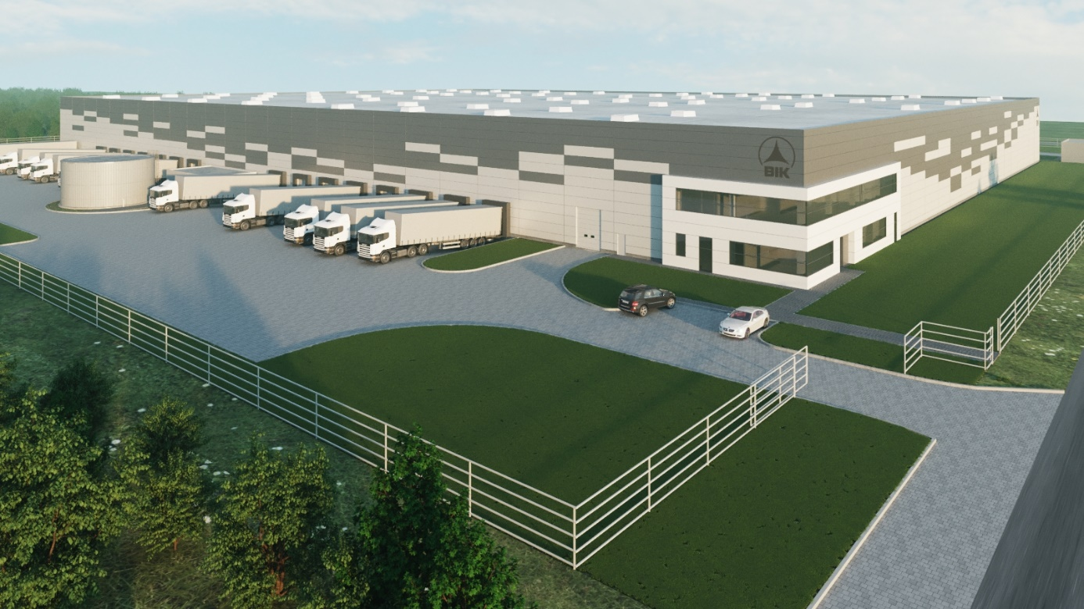
Deweloper nowoczesnych powierzchni magazynowych i handlowych w pierwszych trzech kwartałach 2017 r. osiągnął ponad 13,1 mln zł skonsolidowanych przychodów, czyli o 4,5% więcej niż w tym samym okresie rok wcześniej. Na uwagę zasługuje fakt, że Grupa oprócz tego że wypracowała zysk netto o 16,7% większy względem analogicznego okresu poprzedniego roku, tj. 2,5 mln zł, to jednocześnie obniżyła zadłużenie Grupy do poziomu 55% wartości nieruchomości inwestycyjnych z 59% na koniec ubiegłego roku. W ciągu dziewięciu miesięcy br. Biuro Inwestycji Kapitałowych zwiększyła wartość aktywów netto (kapitałów własnych) o 2,5% do 92,4 mln zł na koniec września br. Z kolei wartość nieruchomości inwestycyjnych zwiększyła się w tym okresie o 1,2% do 186,8 mln zł.
„Osiągnięte wyniki są zgodne z założeniami. Oczekujemy jednocześnie dalszego, systematycznego i dynamicznego wzrostu skali działania, w związku z realizacją obecnych i przygotowywanych projektów. Będziemy jednak przede wszystkim w dalszym ciągu kłaść silny nacisk na bezpieczne finansowanie realizowanych projektów, aby zachować właściwe proporcje kapitału dłużnego w stosunku do wartości aktywów Grupy” - powiedział Mirosław Koszany, Prezes Biura Inwestycji Kapitałowych S.A.
„W Śląskim Centrum Logistycznym w Sosnowcu jesteśmy w trakcie budowy hali o powierzchni 11,5 tys. m². Dysponujemy też pozwoleniem na budowę drugiego obiektu o powierzchni 13,5 tys. m², którego realizacja zaplanowana jest w roku 2018. Posiadamy również pozwolenie na budowę centrum logistycznego Kraków III zlokalizowanego w bezpośrednim sąsiedztwie węzła autostrady A4 w Szarowie. Realizacja inwestycji w Sosnowcu i Krakowie zapewni wzrost powierzchni magazynowej BIK łącznie o blisko 80%” – dodał Mirosław Koszany.
„Z kolei w ramach segmentu handlowego jesteśmy w trakcie realizacji parku handlowego w Radomiu, który dostarczy 5,2 tys. m² powierzchni. Zakończenie inwestycji planowane jest na połowę marca przyszłego roku. Realizacja tej inwestycji zapewni wzrost powierzchni handlowej zarządzanej przez BIK o około 75%” – stwierdził Prezes Biura Inwestycji Kapitałowych S.A.
Grupa zarządza aktualnie trzema parkami logistycznymi: Centrum Logistycznym Kraków I, Centrum Logistycznym Kraków II oraz Śląskim Centrum Logistycznym w Sosnowcu o łącznej powierzchni najmu wynoszącej 55,8 tys. m². W ramach dywersyfikacji działalności zajmuje się także budową i wynajmem nowoczesnych powierzchni handlowych w segmencie parków handlowych (retail parków). Obecnie w portfelu spółki jest w pełni wynajęty Retail Park Karpacka w Bielsku – Białej o powierzchni najmu prawie 7,0 tys. m².
***
Biuro Inwestycji Kapitałowych S.A. jest deweloperem powierzchni komercyjnych. Specjalizuje się w budowie i wynajmie nowoczesnych powierzchni magazynowych. Grupa BIK do tej pory zrealizowała inwestycje magazynowe w Krakowie, Ożarowie Mazowieckim, Pruszczu Gdańskim i Sosnowcu. Nieruchomości, które tam powstały, dysponują ponad 80 tys. mkw. nowoczesnej powierzchni magazynowej. Obiekty te spełniają najwyższe światowe standardy. Drugim filarem działalności jest budowa i wynajem nowoczesnych powierzchni handlowych. Pierwszym oddanym do użytku obiektem był Retail Park Puławy. Pod koniec 2014 r. otwarty został Retail Park Bielsko-Biała. Biuro Inwestycji Kapitałowych S.A. rozwija działalność od 1996 roku. Potwierdzeniem wysokiej jakości realizowanych przez spółkę obiektów logistycznych jest nagroda I stopnia „Budowa Roku” przyznana Centrum Logistycznemu Ożarów Mazowiecki za cały przebieg procesu inwestycyjnego wraz z oceną projektu architektonicznego. Biuro Inwestycji Kapitałowych S.A. jesienią 2016 r. przeprowadziło publiczną emisję akcji, debiutując w dniu 23 listopada 2016 r. na głównym parkiecie Giełdy Papierów Wartościowych w Warszawie.
***
Dodatkowych informacji udzielają:
Agencja Tauber Promotion
Mariusz Skowronek,
e-mail: mskowronek@tauber.com.pl
Tel.: +22 833 35 02; 698 612 866
Andrzej Kazimierczak,
e-mail: akazimierczak@tauber.com.pl
Tel.: +22 833 35 02; 660 254 132

